阿里山秘境夜訪螢火蟲2日之旅
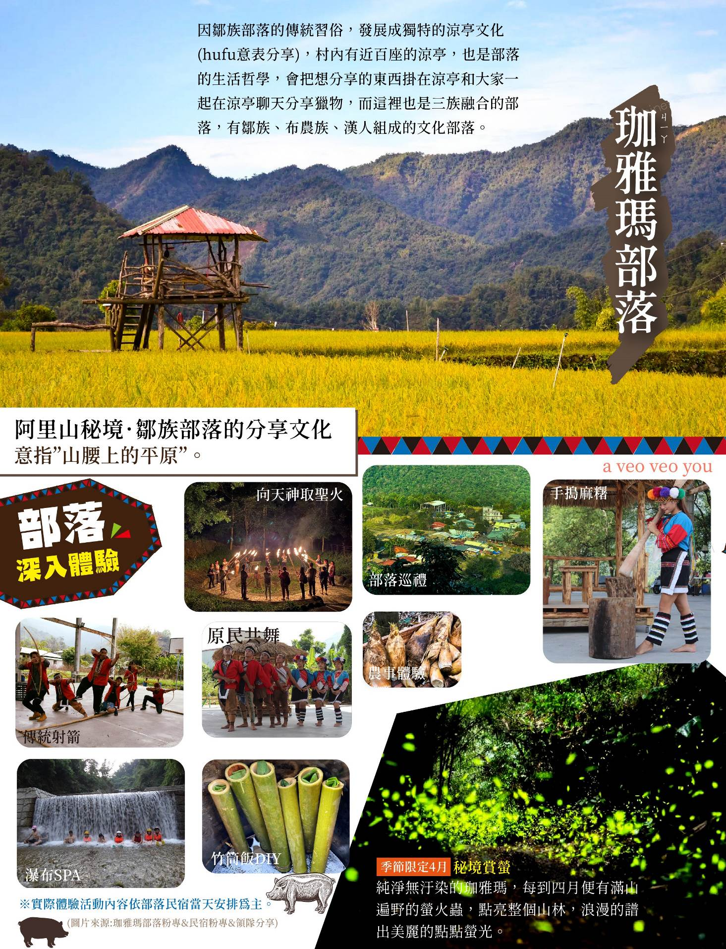
珈雅瑪部落全體驗.達娜伊谷高山鯝魚
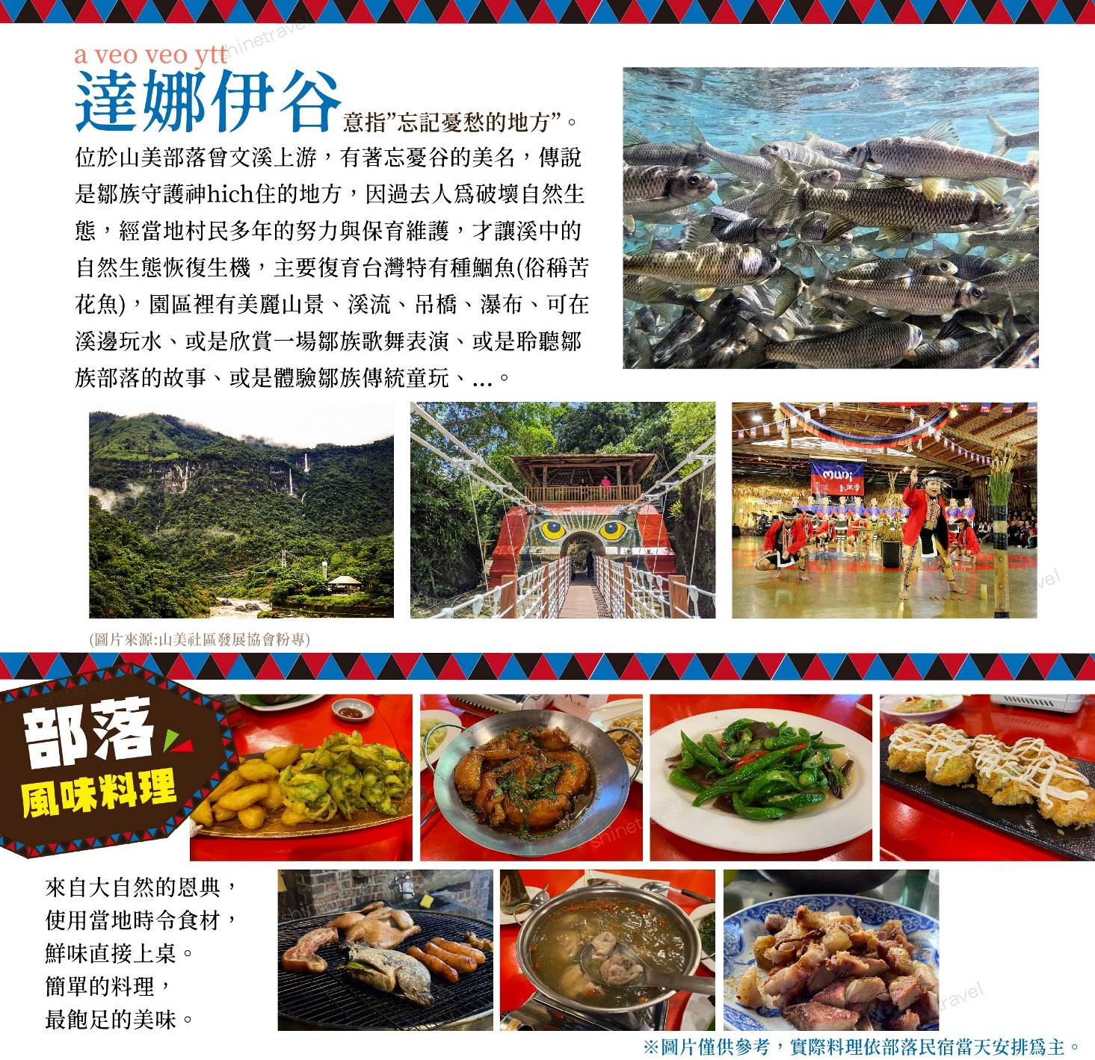
~遠離都市塵囂洗滌身心~
【珈雅瑪部落全體驗吃、喝、玩、樂一次享有】
這裡居住了鄒族古老社群之一達古布亞努社群。目前村落內，還可以撿拾到石箭、石斧、石鋤等器物，並且有切割整齊的石棺，因此村民確信早年的確有這個族居住。現在村內村民對於文化的保存，有著慎終追遠的精神。獨特的涼亭文化讓茶山村內擁有將近百座涼亭。好客的茶山村民皆有一顆熱情的心，不妨有空去感受村內熱鬧的氣氛。

§ 行程內容 §
第1天 | 台中-彰化-嘉義高鐵站-游巴絲鄒族午宴-達娜伊谷溪自然生態公園-珈瑪雅部落探訪(部落巡禮&文化體驗&DIY活動)-享用晚餐-夜訪神秘珈雅瑪尋找螢火蟲蹤跡-宵夜
【達娜伊谷溪自然生態公園】達娜伊谷溪屬於曾文溪上游之集水區，溪中俗稱苦花的「鯝魚」，數量豐富。過去，經常有外地人前往毒魚、電魚，危及村民飲水的安全，同時破壞了原有溪流的自然生態。後來，在前鄉長高正勝的發起下，村民紛紛將原本屬於各氏族的漁場貢獻出來，組成「溪流保育協會」。達娜伊谷自然生態公園海拔500公尺，溪長18公里，溪中巨石嶙峋，溪水清可見底，遊客們可以餵魚，也可以在溪邊泡腳，而園區還有提供鄒族歌舞表演，遊客們除了可以看表演也可以一起同樂。
【茶山】位於曾文溪的源頭，在阿里山鄉的最南端。「茶山」在鄒族語中叫做「珈雅瑪」，意思是「山腰上的平原」。是阿里山鄉九個地段中面積最大的地方，山地保留地非常廣大，氣候舒適宜人。
【珈瑪雅部落】部落最大的特色，就是它遠近馳名的涼亭文化。村裡到處可見各式各樣的涼亭，幾乎都是以茅草、竹子和木頭搭建構而成。涼亭的屋頂是辨識「珈雅瑪部落」居民的重要指標：布農族的涼亭屋頂是平頂型，鄒族則是圓型。涼亭文化是茶山部落中族人交流的重要推手，有的族人甚至會把採收下來的水果掛在涼亭裡，和大家分享。就連外來的遊客都可以自行取用。我們將在這裡體驗濃濃的部落文化，來場原住民文化巡禮。落日時分，您可以自由前往落日亭觀賞美麗的夕照，晚霞慢慢落下，炊煙慢慢升起，將可將整個部落風光盡收眼底。
◆部落體驗活動時間表：
時間 | 活動內容
14:30~15:00 | 抵達民宿，稍作休息
15:00~17:00 | 【部落巡禮】走訪部落藝術廊道，木雕、食雕、鐵雕三族群(鄒、布農、漢)  【月桃鳥笛】用在地月桃吹奏出美妙的鳥鳴聲  【風笛領路】風笛曾是鄒族傳遞信號的工具，透過山谷的回音來傳達許多訊息  【原民共舞】與當地族人歡樂齊舞  【手搗麻糬】一同體驗傳統搗麻糬過程，口感軟Q好食  【傳統射箭】體驗驍勇善戰的原民獵人
17:00~18:30 | 【宵夜DIY】竹筒飯製作
18:30~20:00 | 【晚餐時間】享用漢、鄒族式晚餐(烤肉、烤土雞、野菜…..等原住民風味餐)
20:00~21:30 | 【夜訪神秘珈雅瑪】1.向天神取聖火、夜賞螢火蟲(路程來回約2小時)  2.原民晚會，與君共舞  (活動擇一，依民宿當天實際安排)
21:30~22:00 | 【宵夜時間】享用親自做的傳統竹筒飯，竹筒飯散發出竹香氣味配上老闆娘特製醃肉，讓您一口接一口吮指回味
22:00 | 大自然的歡樂，伴君入眠
◆特別說明：
1.請遵守茶山公約22:00後請輕聲細語，以免吵到村裡的老人家。
2.實際活動安排時間及行程內容，依部落民宿當日安排為主。
3.體驗活動會因時令季節略有點調整體驗內容項目。
4.為永續維護原住民部落之環境，民宿不提供毛巾、牙膏、牙刷，請自行準備。

   | XXX |  | 鄒族風味宴 |  | 部落原住民風味餐
  阿里山珈瑪雅部落聯合民宿(二人或三人或四人房) 或同級
第2天 | 珈瑪雅部落(農事體驗或水上漂流記-享用農家樂私房料理)-牛埔仔愛情大草原-嘉義高鐵站-彰化-台中
早安!珈瑪雅~
◆部落體驗活動時間表：
時間 | 活動內容
07:00~08:00 | 起床囉!到村裡踏踏露水，呼吸新鮮空氣
08:00~09:00 | 【早餐時間】享用精力早餐，讓您一整天活力滿滿
09:00~12:00 | 冬季行程(11月至隔年3月) :  【農事體驗】依照不同季節安排不同農事體驗，如竹林裡尋找冬筍蹤跡、手工黑糖製作、咖啡莊園巡禮、手洗愛玉…等體驗。
09:00~12:00 | 夏季行程(4月至隔年10月) :  【水上漂流&珈雅瑪瀑布SPA】清涼的溪水、天然的瀑布SPA，消暑一下! (活動備有安全帽、救生衣，請備泳衣或換洗短衣、短褲、大浴巾….等)  【農事體驗】依照不同季節安排不同農事體驗，如手工黑糖製作、咖啡莊園巡禮、手洗愛玉…等體驗。  (活動擇一，依民宿當天實際安排)
12:00 | 【午餐時間】美味農家樂私房料理
◆特別說明：
1.實際活動安排時間及行程內容，依部落民宿當日安排為主。
2.體驗活動會因時令季節略有點調整體驗內容項目。
【牛埔仔愛情大草原】位於台18線32K附近，是進入阿里山國家風景區的前哨站，園區裡面的裝置藝術都以「愛情」與「阿里山」為創作主題，一眼望去綠油油的草原，半層樓高的純白色大禮盒還有一顆火熱的愛心，紅、白色的藝術品在綠色草地上格外引人注目，也讓情人們再次回味甜蜜的時光。
   | 民宿內享用 |  | 美味農家樂私房料理 |  | XXX
  溫暖的家
◆特別說明：
1、請攜帶健保卡、身分證、個人需用必需品&防曬用品、陽傘、穿著輕便服裝。
2、成團最低人數為6人以上成行，上限40人，每人訂金為全額團費。
3、本行程車輛安排為依報名人數安排商務9人座~42座大型遊覽車。
4、團費包含：車資、餐食(一早餐、二午餐、一晚餐)、住宿(一晚)、保險(200萬旅遊責任意外險+20萬意外醫療險)、行程所列之景點門票、礦泉水每人每天一瓶、司機領隊出差費。
團費不包含：私人消費項目、指定單人房價差NT$1,500元。
5、本團費已分攤各種門票團體優惠或是其他各種優惠於旅遊團費中，請勿再要求另外退費。
6、以上行程景點順序或餐食安排，當地旅行社如遇不可抗拒之因素會做適當之調整，不便之處敬請見諒，本公司保留調整之權利，以團體出發前說明資料為準。
孩童收費說明：
1.滿二歲以上建議佔床位，讓您的旅遊更加舒適。
2.二歲以下酌收NT$600元(不佔車位.餐費.門票)。
3.三歲以上~七歲以下佔床者NT$4,580元(含車位.餐費.門票…等)。
中天旅行社國民旅遊報名表
出團日期： 報名人數：
序號 | 姓名 |  | 聯絡電話 | 出生年月日 |  | 身分證字號 | 同寢室友姓名
旅客1
旅客1 | 地址：
旅客2
旅客2 | 地址：
上車地點  (國道沿線) |  | ○彰化交流道 ○中港交流道  ○豐原交流道 (全國加油站) |  |  | 餐食 | ○葷 ○素 ○早素○其他ˍˍˍˍ
指定房型 |  | ○二人房 ○三人房○四人房  (如遇無法指定房型時，是否可接受由本公司協助安排? ○是○否)
報名方式：指定業務登記報名→確認房型→繳交團費全額即可完成。名額有限，欲報名從速。

